主催：大津の京阪電車を愛する会
神様の
お使い
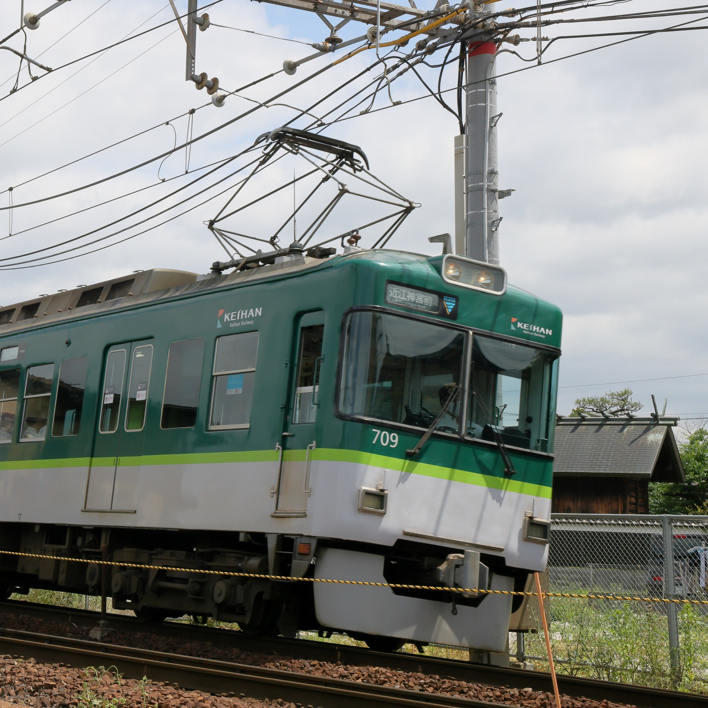
協力：京阪電気鉄道株式会社
クイズラリー

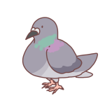

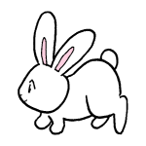

古都指定20周年記念関連事業

大津市が全国で10番目の古都に指定されて今年で20周年を迎えました。
古都大津を走る京阪大津線の沿線には、稲荷神社の狐や八幡神社の鳩など、
実施期間 2023年10月1日～11月30日 応募締め切り 12月1日消印有効
動物を神様のお使いとしてまつる社寺が多くあります。
そんな動物たちを訪ねてクイズラリーを楽しんでみませんか？

参加方法
- クイズの問題は10月1日から11月30日の実施期間中、以下の各駅のパンフレットラックから入手できます。(クイズの問題はホームページには掲載しません)
石山寺、京阪石山、京阪膳所、びわ湖浜大津、大津市役所前、京阪大津京、近江神宮前、坂本比叡山口、四宮、京阪山科
- クイズ記載の場所（5か所）にご都合の良い日時にお出かけいただき、全てのクイズの答えを見つけてください。
- 答えが分かりましたら、下の例のようにハガキに答えと連絡先を書き、回答締め切り日までに大津の京阪電車を愛する会事務局までお送りください。
送り先
〒５２０－０８６１
大津市石山寺３－２７－１１
大津の京阪電車を愛する会事務局

回答締め切り
2023年12月1日（当日消印有効）

お問い合わせ
大津の京阪電車を愛する会事務局
077-534-2800（平日9:00～17:00）

答え クイズ１ ― Ⓐ
クイズ２ ― Ⓑ
クイズ３ ― Ⓐ
クイズ４ ― Ⓒ
クイズ５ ― Ⓒ
名前 京阪 びわ子
住所 〒XXX-XXXX
大津市○○町１－２－３
電話 XXX-XXXX-XXXX
会員/非会員の別
※調査目的にのみ使用します
ご意見・ご感想など

賞品・参加賞
- ハガキをお送りいただいた方全員に参加賞を差し上げます。（ハガキ１枚につき１点）
- 全問正解者には、賞品として京阪大津線全線が1日乗り放題のチケット（大人用）を差し上げます。（多数の場合は抽選。当選者の発表は賞品の発送をもって代えさせていただきます。）
京阪大津線全線1日乗り放題チケット 1枚 21名
- 参加賞・賞品の発送は12月中を予定していますが、多少遅れる場合があります。

その他のお願い・ご案内
- 記載場所までの地図・案内は右の二次元コードからご覧いただけます。特にお子様づれの場合、交通安全には十分ご注意下さい。
- 関係社寺の訪問に際しては他の参拝者のご迷惑にならない様ご配慮ください。また、クイズの答えを得るためだけであれば拝観料・入苑料等は不要です。
- クイズラリー参加には、大津線全線が1日乗り降り自由となる「びわ湖1日観光チケット」（大人700円、小児350円）がお得で便利です。京阪山科、四宮、京阪石山、京阪膳所、びわ湖浜大津、京阪大津京、近江神宮前、坂本比叡山口の各駅・駅事務所で購入できます。（駅員不在時、その他の駅からのご利用については駅備え付けのインターホンでご確認ください）

日吉東照宮 坂本比叡山口駅から1.0km
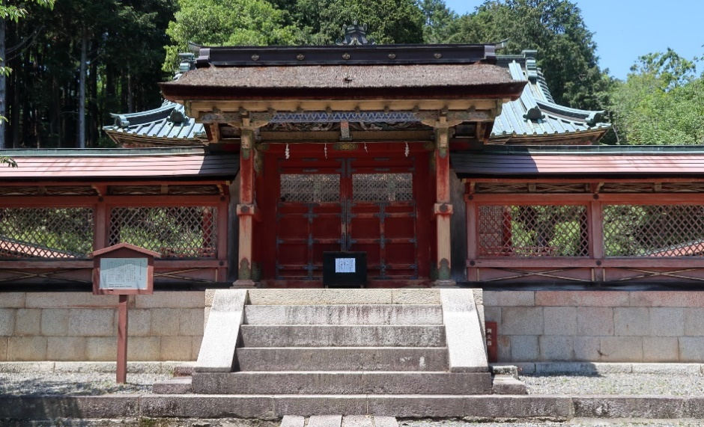
日吉東照宮は徳川家康を祀る神社として、1623年三代将軍家光の時代に延暦寺の天海僧正によって造営されました。
本殿と拝殿を石の間でつなぐ権現造りという様式は、日光東照宮の雛形になったと言われれています。
問題： 唐門の屋根の下、矢印部分に彫られている動物は何でしょうか
答え： ① 鶴 ② 亀 ③ 虎
若宮八幡宮 瓦ヶ浜駅から0.2km
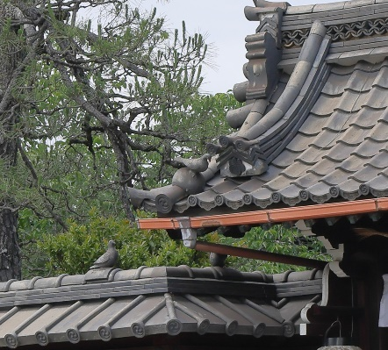
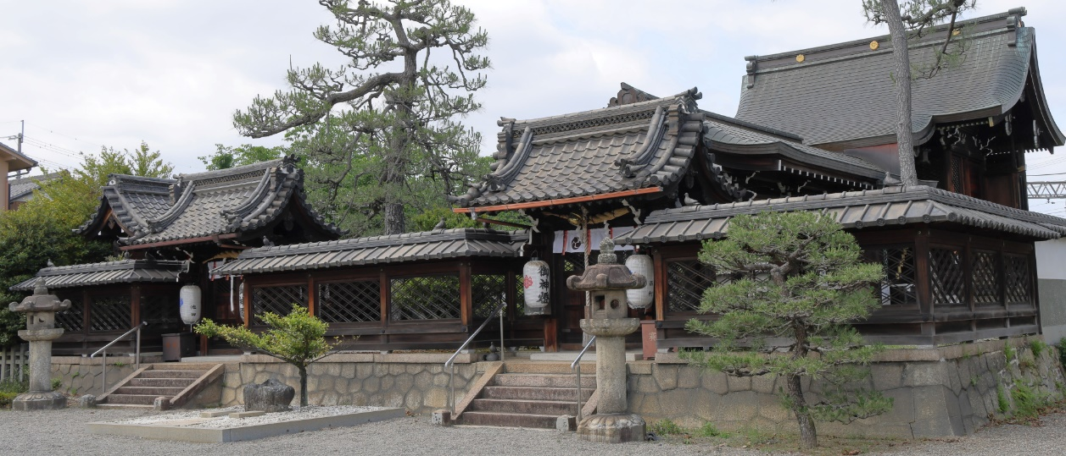
数えません
旧東海道に面した創始664年といわれる若宮八幡宮は、天智天皇
が行幸の際に、紫雲がたなびき金色の鳩が付近の大木に止まった
数えます
ことからここに造営されたといわれています。また現在の表門は
膳所城本丸の犬走門が移築されたものと伝わっています。
問題： 瑞垣の上に鳩の置物は何羽いるでしょうか（左上写真黄線部分にあるもののみ。右上例の様に門の屋根上や社の屋根上の鳩は含みません。）
答え： ① ４羽 ② ６羽 ③ 10羽
三尾神社 三井寺駅から0.5km
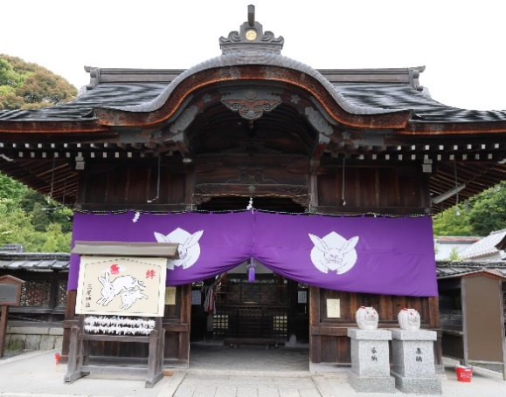
三尾神社は祭神である伊弉諾尊（いざなぎのみこと）がいつも赤・白・黒の三色の帯を身に着けており、三つの尾をひいているようであったことからこの名がついたと言われています。この三つの尾の内、本神が卯の年、卯の月、卯の日、卯の刻、卯の方から出現したことから、兎が神様のお使いとされています。
A
B
問題： 拝殿の写真のA部分には大きな兎の絵馬が、B部分
には奉納された兎の置物があります。次の内誤っているのはどの説明でしょうか。
答え： ① 絵馬には親子の兎が描かれている
② 絵馬には絆と書かれている
③ 兎の置物は2基あり、片方は子兎を背負っている

長安寺（関寺） 上栄町駅から0.2km
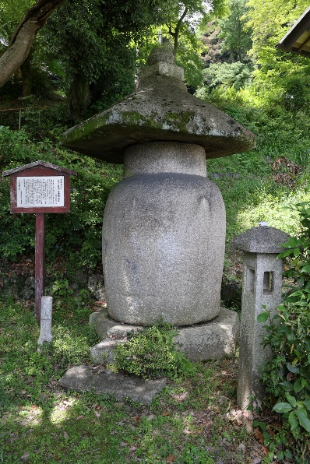
長安時の石塔は、関寺の牛塔とも呼ばれています。
かつてこの地にあった関寺が976年の大地震で倒壊し、その復興の際に資材を運んだ牛が仏の化身であるという噂がたち、この牛が1025年の寺院再興完了と共に死んだことから、この霊牛を供養し、ここにまつることになりました。
問題： 牛塔横に「奉納 観世音菩薩」と書かれた石柱がありますが、
石柱下部矢印部分の道しるべには何と書かれているでしょうか。
答え： ① 右 三井寺、② 左 三条、③ 右 西近江路

徳丸稲荷大明神 追分駅から１．０ｋｍ
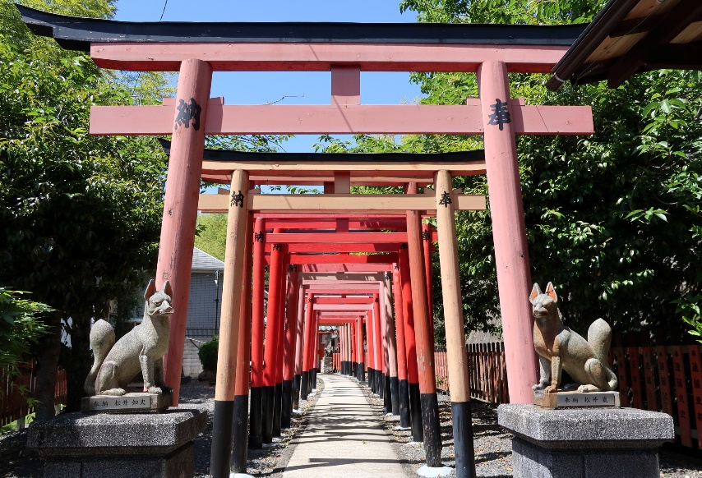

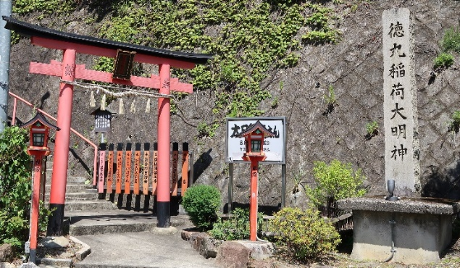

稲荷神社は全国に三万社以上あると言われ、大津線沿線にも多くの稲荷神社があります。稲荷神社は稲作・農業を始め、商売繁盛、家内安全などの神様として幅広く信仰されています。
お稲荷さんについては神様の使いが狐であること、願いが叶ったときに奉納された多くの鳥居があることも良く知られています。
最寄り駅：追分 1.0km
問題： 徳丸稲荷大明神の石柱のある場所（右上写真）から拝殿の前まで、鳥居の本数は何本でしょうか。（奉納などで多少増減の可能性があるので範囲でお答えください）
答え： ① 10～19本、② 20～29本、③ 30～39本

